Przedszkole Samorządowe
im. św. Urszuli Ledóchowskiej w Lipnicy Murowanej
serdecznie zaprasza
przedszkola z całego kraju
do udziału w Ogólnopolskim Konkursie Plastycznym
pod hasłem „SKARPETA NIE DO PARY”.

Zadaniem uczestnika konkursu jest wykonanie rysunku przedstawiającego jego relacje
z dzieckiem z Zespołem Downa, na sylwecie jednej skarpety wyciętej z kartki formatu A4
(można według załączonego szablonu, załącznik nr 1).
Wszystkie prace zostaną wyeksponowane w przestrzeni publicznej placówki podczas obchodów Światowego Dnia Zespołu Downa na wystawie pod hasłem „Skarpety nie do pary”.
Cele konkursu:
– podnoszenie świadomości dzieci i dorosłych na temat Zespołu Downa,
– rozwijanie i doskonalenie możliwości twórczych dzieci poprzez działania plastyczne
w różnych technikach i formach,
– prezentacja technik plastycznych oraz promocja młodych talentów.
Regulamin konkursu:
1. Organizatorem konkursu jest Przedszkole Samorządowe im. św. Urszuli Ledóchowskiej
w Lipnicy Murowanej.
2. Konkurs adresowany jest do dzieci cztero-, pięcio- i sześcioletnich.
3. Technika prac: rysunkowa bądź malarska, także mieszana (rysunek i malarstwo), bez użycia materiałów sypkich, gotowych i plasteliny;
Forma: płaska;
Format pracy: skarpeta wycięta z formatu A4;
Forma pracy: indywidualna.
4. Każda praca (na odwrocie skarpety) powinna być zaopatrzona w metryczkę zawierającą: imię i nazwisko autora, wiek dziecka, imię i nazwisko nauczyciela/opiekuna pod kierunkiem którego praca została przygotowana (ewentualnie adres e-mail nauczyciela – jeśli chce otrzymać podziękowanie w formie elektronicznej), adres, numer telefonu oraz
e-mail przedszkola. Metryczka może być wykonana odręcznie np. według poniższego wzoru:
Imię i nazwisko autora pracy
Wiek dziecka
Nauczyciel/opiekun art.
oraz e-mail nauczyciela
Dane przedszkola (adres, telefon, e-mail)

5. Z każdej placówki można przesłać maksymalnie 12 prac, po 4 z każdej kategorii wiekowej. Dotyczy to również filii (filia również może przesłać max. 12 prac, po 4 z każdej kategorii wiekowej).
6. Prace będą oceniane pod względem oryginalności, samodzielności, pomysłowości
w interpretacji tematu.
7. Wzięcie udziału w konkursie jest równoznaczne z wyrażeniem zgody na przetwarzanie danych osobowych nagrodzonych osób oraz ich opiekunów. Uczestnicy konkursu wyrażają zgodę na nieodpłatne wykorzystanie prac przez organizatora konkursu. Zgłoszenie pracy do konkursu jest równoznaczne ze szczegółowym zapoznaniem się z Regulaminem Konkursu
i zaakceptowaniem jego warunków.
8. Nadesłane prace będą oceniane w trzech kategoriach wiekowych: dzieci czteroletnie, pięcioletnie oraz sześcioletnie. Oceny dokona niezależne jury powołane przez organizatora konkursu.
W skład jury będą wchodzić nauczyciele, plastycy oraz pracownicy instytucji kultury. Decyzja jury o przyznaniu nagrody lub wyróżnienia będzie ostateczna.
9. Laureaci otrzymają dyplomy i nagrody rzeczowe, a nauczyciele/opiekunowie laureatów podziękowania do końca marca 2021 r.
10. Nauczyciele/opiekunowie, chcący otrzymać podziękowanie za przygotowanie dzieci do konkursu proszeni są o dopisanie w metryczce pracy swojego adresu e-mail.
11. Każdy uczestnik otrzyma w formie elektronicznej dyplom za udział w konkursie, który zostanie przesłany na adres e-mail nauczyciela/opiekuna artystycznego do końca marca
2021 r.
12. Wyniki konkursu będą umieszczone na stronie internetowej www.przedszkolelipnica.pl
i na www.blizejprzedszkola.pl
13. Prace prosimy przysyłać do 05 marca 2021 roku (decyduje data stempla pocztowego) na adres:
Przedszkole Samorządowe
im. św. U. Ledóchowskiej w Lipnicy Murowanej
32-724 Lipnica Murowana 59 A
woj. małopolskie
z dopiskiem „KONKURS PLASTYCZNY”
14. Rozstrzygnięcie konkursu nastąpi do dnia 15 marca 2021 roku.
Uwaga: Prosimy zabezpieczyć prace, aby nie uległy zniszczeniu w czasie transportu (np. poprzez włożenie sztywnej tekturki do koperty). Wszystkie pytania dotyczące konkursu prosimy kierować do pani Arletty Piechnik, pani Joanny Zych pod numerem tel. 14 6852612 lub e-mail: konkursprzedszkolelipnica@gmail.com

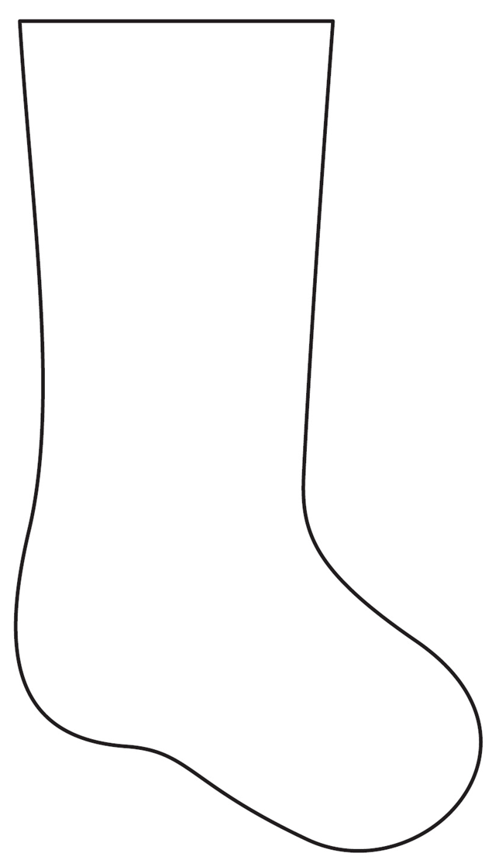
Załącznik nr 1.

